Муниципальное бюджетное дошкольное образовательное учреждение
«Детский сад № 388 г. Челябинска»

Выполнила: Гузаерова Р.Р.
воспитатель высшей категории.

Г. Челябинск.

Данный лэпбук предназначен для работы с детьми 6-7 лет (подготовительная группа).

Цель: Систематизировать знания детей дошкольного возраста о времени года ЛЕТО.
Задачи: Обогащать и активизировать словарь по теме «Лето»;
Развивать устную связную речь.
Создать условия для реализации самостоятельной творческой деятельности детей.
Формировать бережное отношение к природе, умение видеть и ценить её красоту.
Развивать мыслительную способность, логику, находчивость, смекалку.
Воспитывать ответственность, организованность.

Содержание:
- Левая сторона: «Закончи пословицы и поговорки о лете»
«Летняя безопасность» загадки.
«Назови летние природные явления ».
- Центральная часть: «Найди отгадку и раскрась»
«Речевые игры»
«Собери картинку и расскажи про лето»
- Правая сторона: «Соедини картинку с названием цветка»
«Летние ребусы»
«Летние месяцы: ответь на вопросы, ответы напиши»
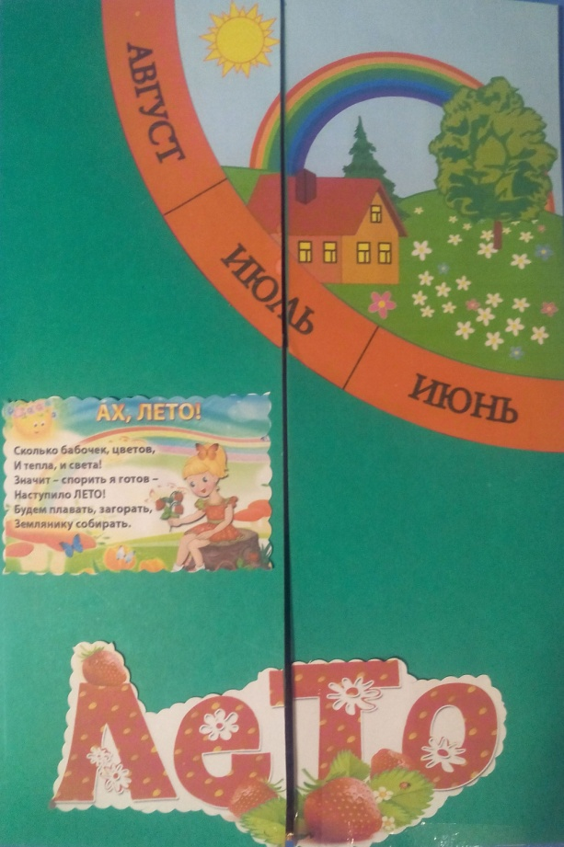

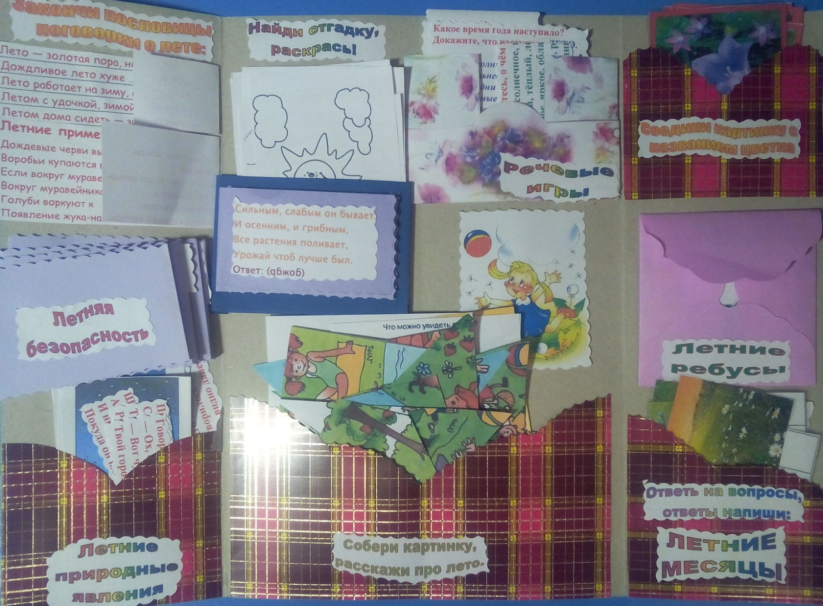
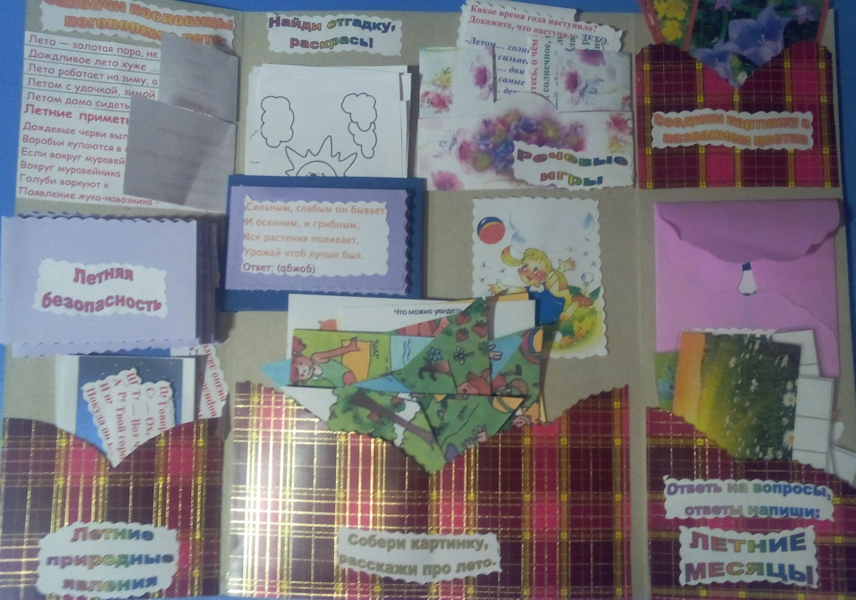

«Закончи пословицы и поговорки о лете» (воспитатель начинает – ребёнок продолжает:
развитие памяти)

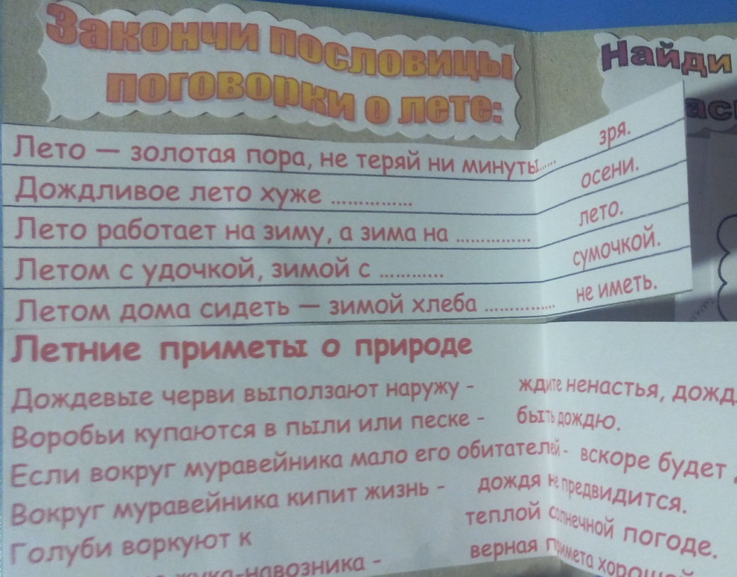

Книжечка «Летняя безопасность» загадки.

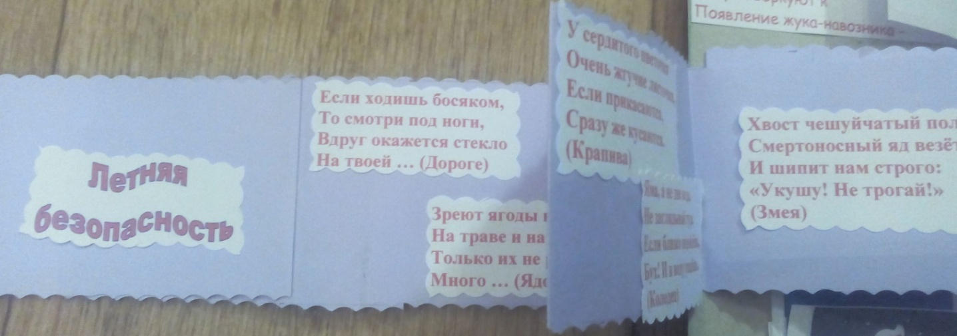

Детям загадываются загадки и по отгадкам проводится беседа по теме «Безопасность летом» :развитие мышления, логики.
«Назови летние природные явления »
По словесному указанию воспитателя, ребёнок находит картинку с изображением
природного явления или сам находит картинки и называет явления природы. Задание можно усложнить: загадывается загадка, а ребёнок к отгадке находит соответствующую картинку: обогащение словаря, расширение кругозора.

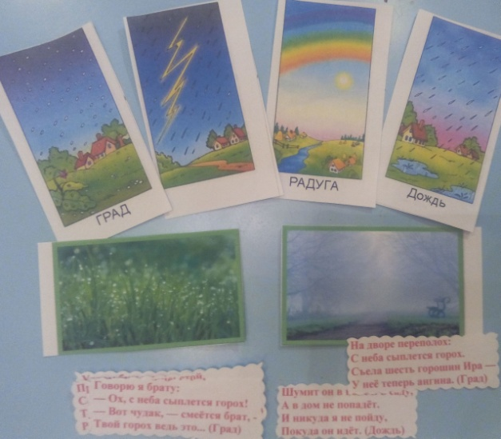
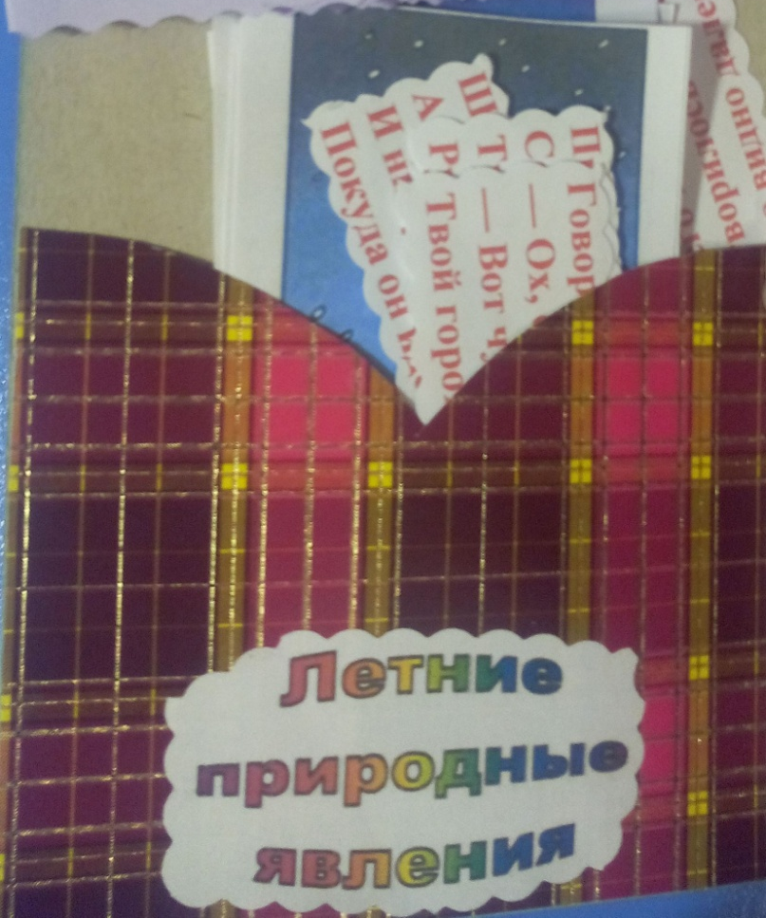
«Найди отгадку и раскрась»
Читаем загадки , ищем отгадки - кто отгадывает – тому достаётся раскраска: развитие мелкой моторики.
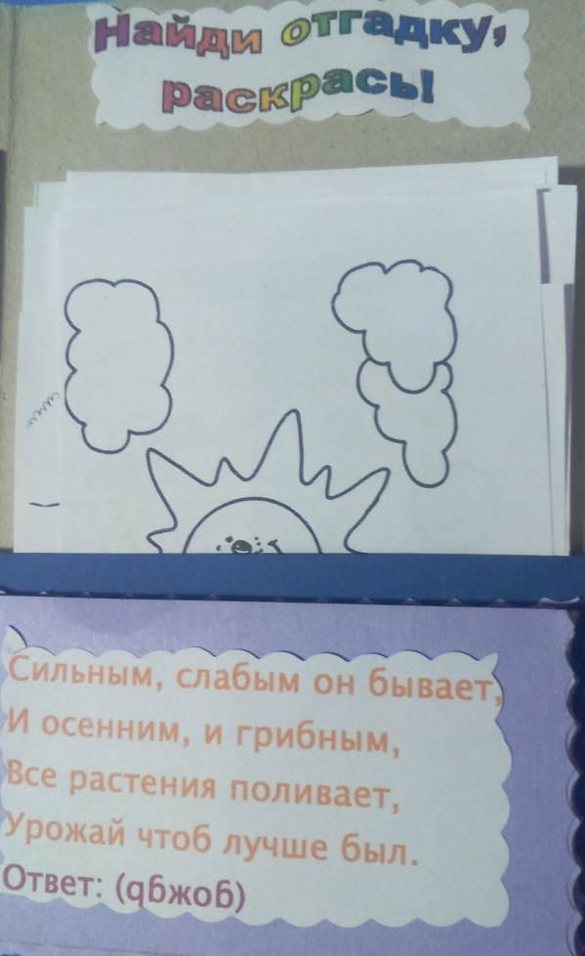

«Речевые игры»

Дети выполняют задания на развитие речи: отвечают на вопросы ищут ответы по следующим темам: «Летние словесные игры»: «Назови действия» - летом цветы на лугах….. (расцветают); Летом вода в реке от солнца ….(нагревается) и т.д. «Докажи, что наступило лето». Н-р: Летом – дни самые длинные. Летом очень жарко и т.д. Игра «Да или нет», игра «Найди родственные слова», «Догадайся о чём я говорю» и т.д. : развитие устной связной речи.

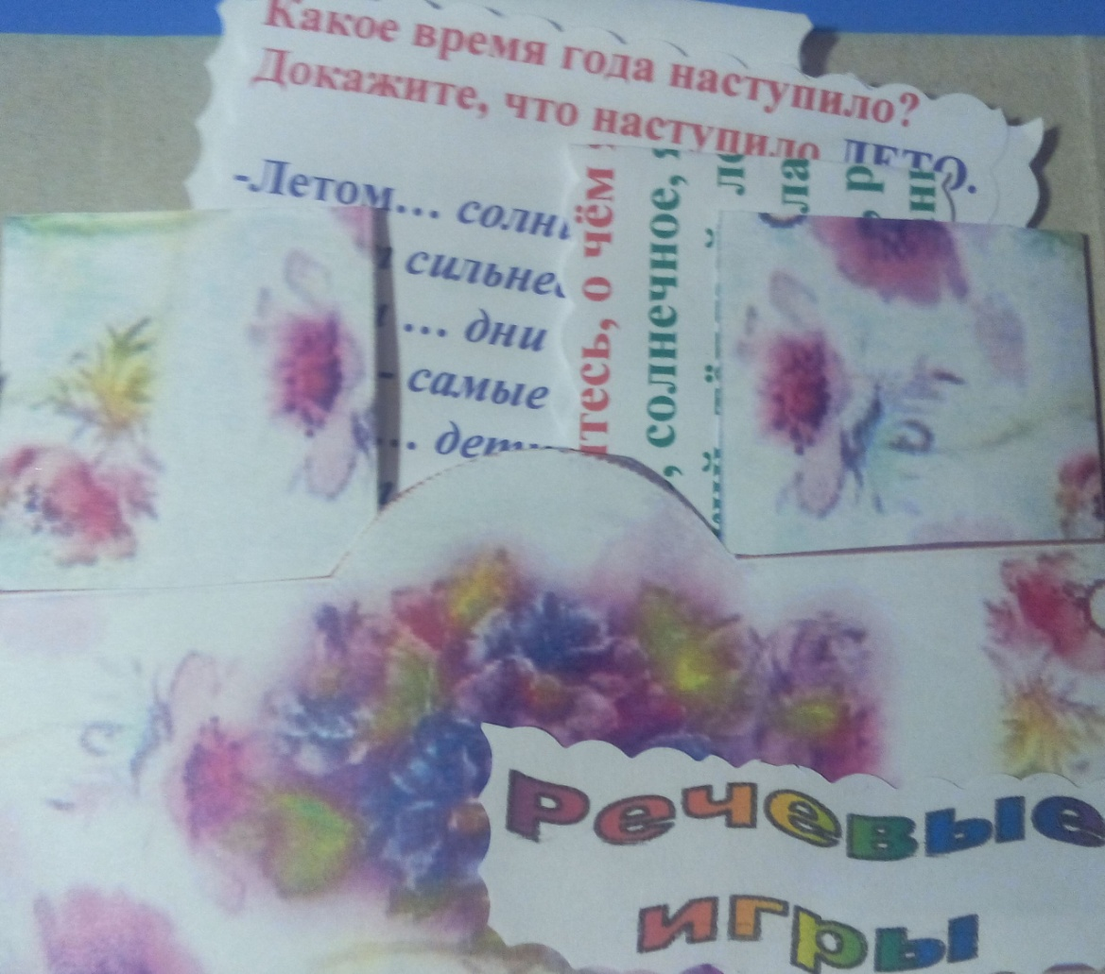
«Собери картинку и расскажи про лето»
Дети должны собрать разрезанные на части картинки и составить предложения по теме: задания на развитие мелкой моторики и связной речи.
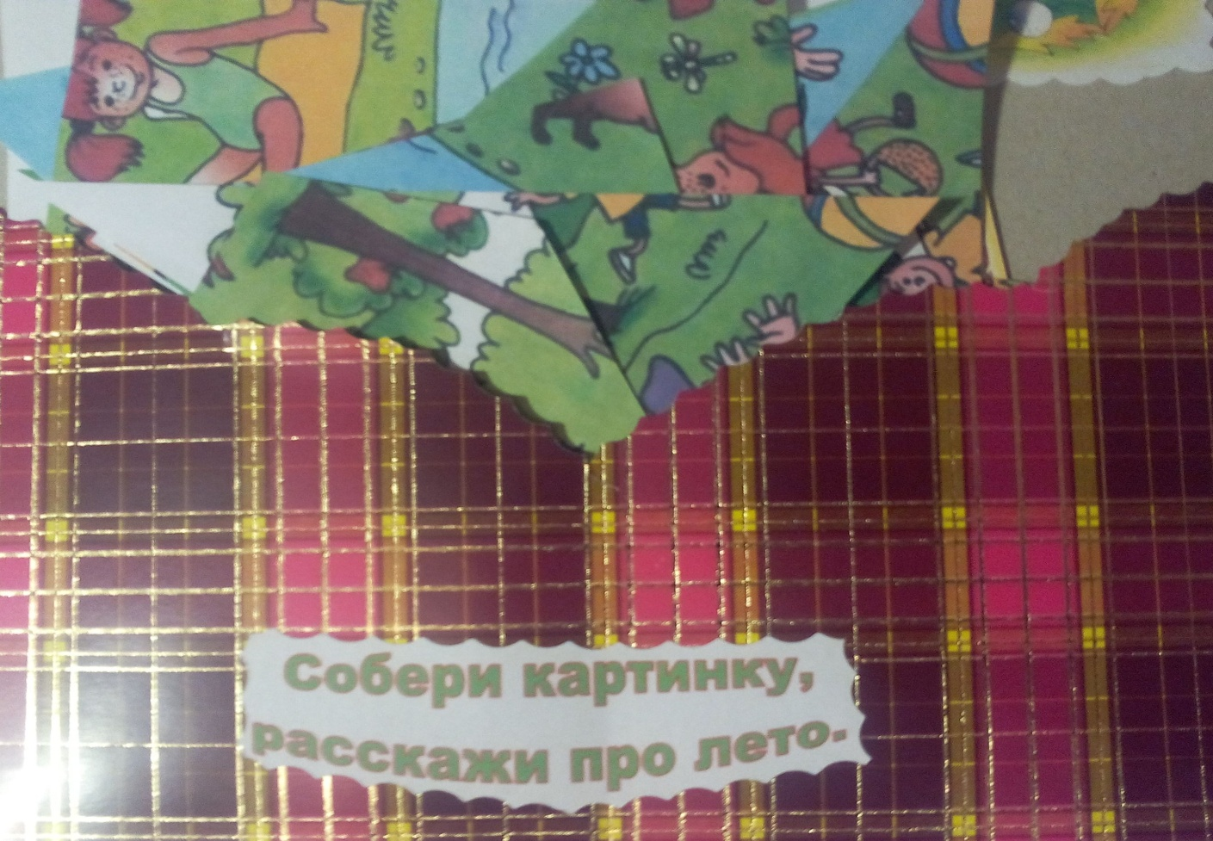
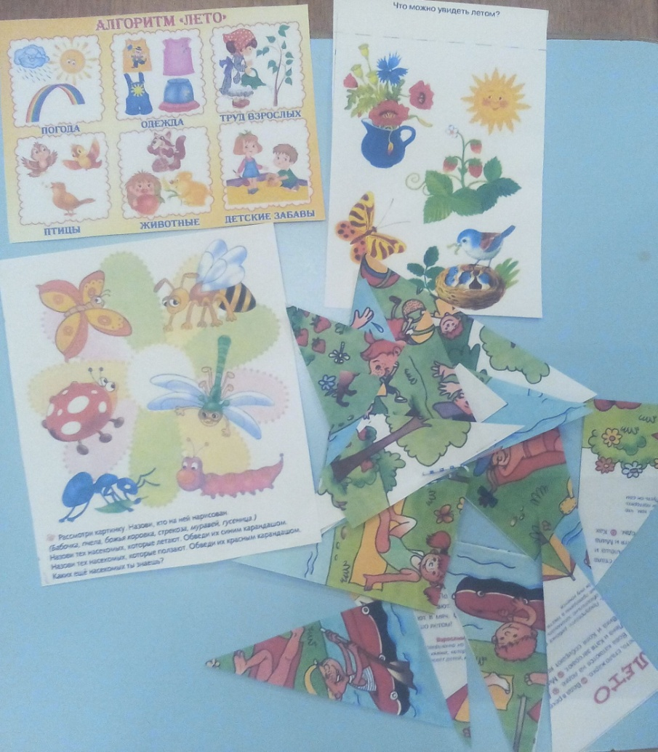

«Соедини картинку с названием цветка»
Дети читают название цветка и находят соответствующую картинку : развитие зрительной памяти.

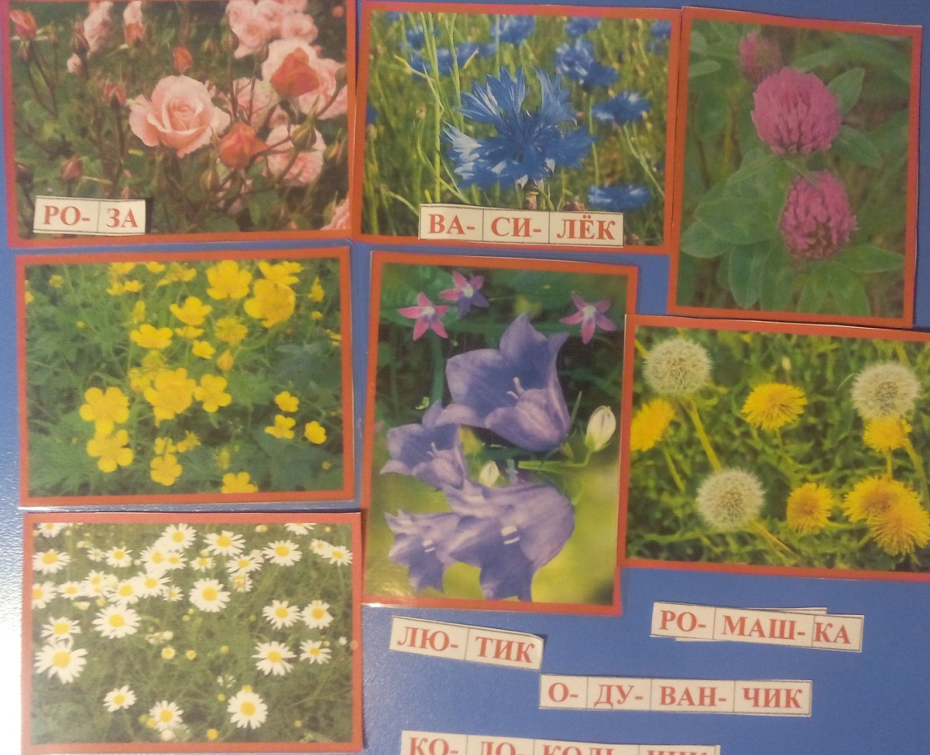
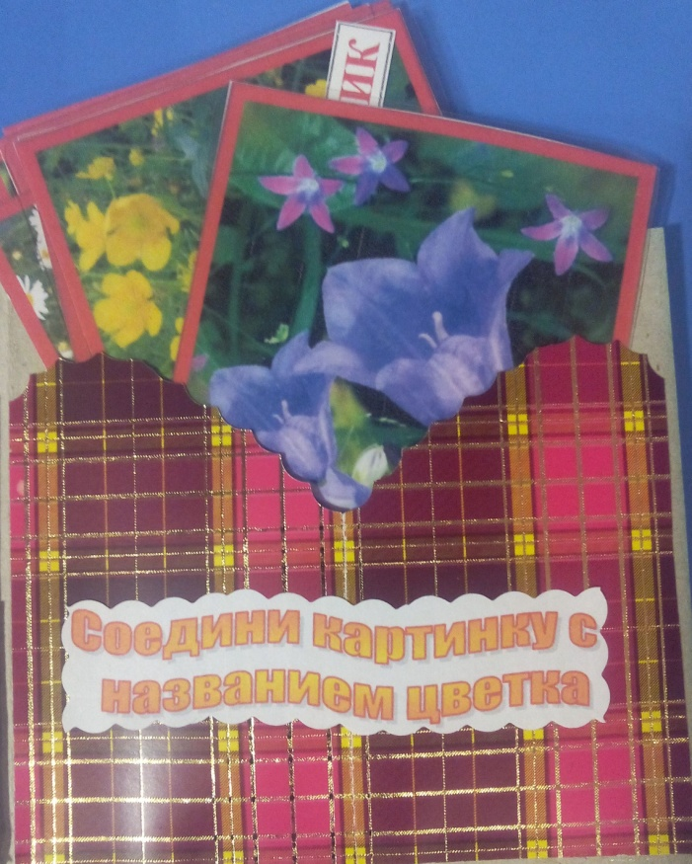

«Летние ребусы»
Дети должны разгадать ответ по картинке: развитие логики.

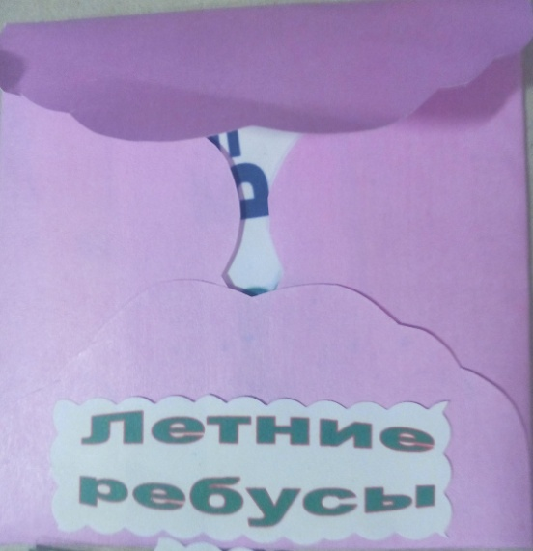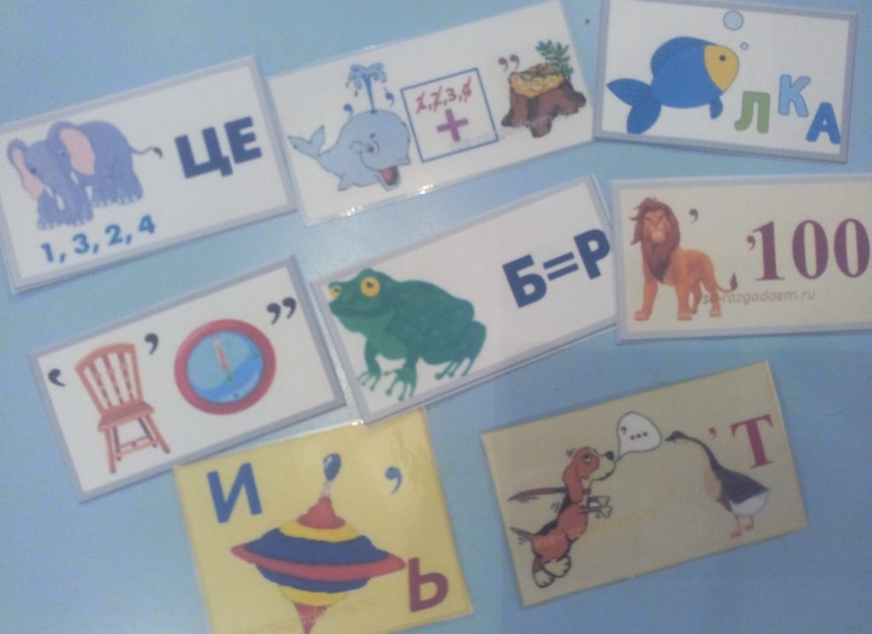

«Летние месяцы: ответь на вопросы, ответы напиши»: развитие памяти.

Дети отвечают на вопросы и находят соответствующую картинку (Как называется первый месяц лета? Назови последний месяц лета? Какой месяц лета дарит больше ягод, больше тепла?)
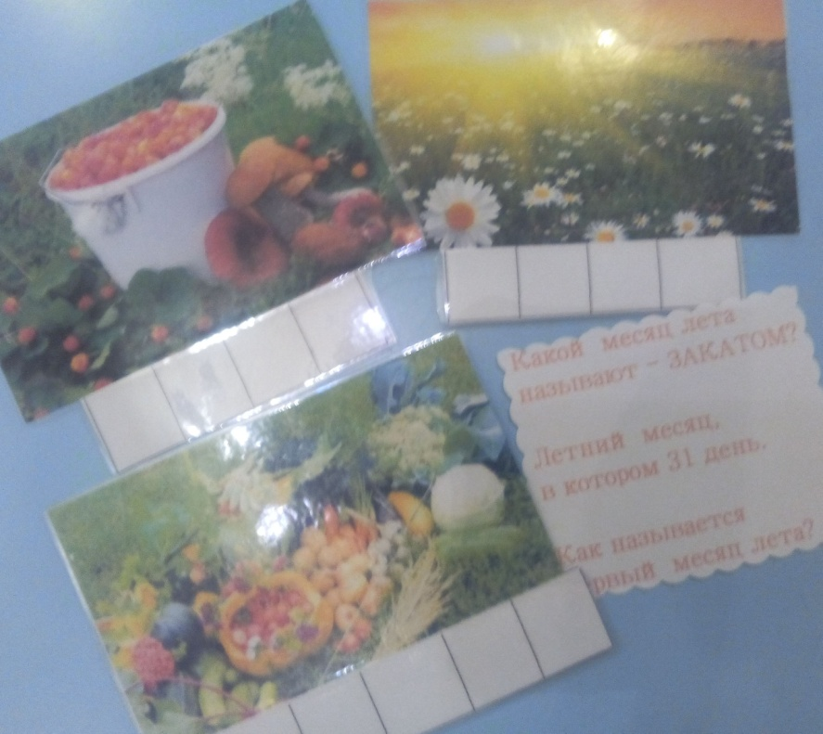

Список использованных источников:
- kladraz.ru›Блоги›Блог›…-s-otvetami-dlja-detei…

- сезоны-года.рф›занятия про лето.html

- 3ezhika.ru›mamaladushka/kopilochka-znanij…rebusy/

- lit-dety.ru›stixotvoreniya…proza-dlya…rebusy-leto…
-Яндекс.Картинки›ребусы лето для дошколят
- abibulaeva-zulfie-npavl-school.educrimea.ru›…
- most-beauty.ru›nature…krasivye-polevye-tsvety.html
- Amelica.com›цветы-картинки-для-детей-с-названием/
- vse-razgadaem.ru›zadanija-zagadki-rebusy-pro-leto/

Литература:

- Вохринцева Светлана «Планета Земля. Времена года. Лето». Методическое пособие для педагогов и родителей. Издательство «Планета Земля»

2.Коноваленко В.В. и С.В. «Развитие связной речи по теме «Лето», Москва/2006 г.

3. Кислова Н.М., Работа с детьми в летний период, Методическое пособие, 2007
4. Пенькова Л.А. « Под парусом Лето плывёт по Земле» ООО «Линка–пресс», 2006г.
6. Скоролупова О.А. «Лето», «Скрипторий 2003».
7. Чермашенцева О.В «Основы безопасного поведения дошкольников: занятия, планирование, рекомендации» Волгоград «Учитель»/2008 г.
8. Фотографии из личного архива автора.

